|  |  |  |  |  |  |
| --- | --- | --- | --- | --- | --- |
| **주차** | 주차 | **기간** | 2021.4.29~ 2021.5.6 | **지도교수** | (서명) |
| 이번주 한일 요약 | 애니메이션 적용 | | | | |

<상세 수행내용>

저번에 만들었던 보스 비헤이비어 트리에 보스 스켈레탈 메시와 애니메이션을 적용시켰다. 원래 플라잉 모드를 위해서 3D NavMesh를 사용하려고 하였으나 예전 버전에서만 작동하거나 유료 플러그인 밖에 없어서 비헤이비어 트리에서 사용할 Move To를 직접 만들어야 한다. 보스의 정면이 왼쪽 90도로 돌아가 있어서 보스의 시야와 움직임에 문제가 있다. 이점 역시 고쳐야 한다.

보스의 무브먼트  
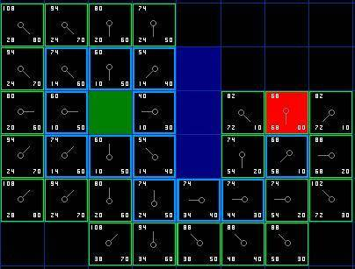

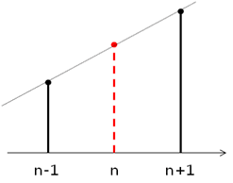

에이스타 알고리즘을 이용해서 목적지까지 간다. 가면서 선형 보간으로 고도를 맞춘다.  
이를 위해서 절벽기둥의 높이는 모두 같아야 한다.

|  |  |  |  |
| --- | --- | --- | --- |
| **문제점 정리** | 보스의 정면이 돌아가 있음 | | |
| **해결방안** |  | | |
| **다음주차** | 주차 | **다음기간** | 2021.5.6 ~ 2021.5.12 |
| **다음주 할 일** | 보스의 길 찾기 및 애님 그래프 제작 | | |
| **지도 교수**  **Comment** |  | | |